Лабораторна робота №9

1. Тема: РІШЕННЯ ОДНОРІДНОГО ДР 2-ГО ПОРЯДКУ

Мета роботи: розв’язати однорідне ДР 2-го порядку на програмному емуляторі OREGANO. Зняти вольт-секундну характеристику, графіки  і . Вивчити метод рішення диференціальних рівнянь; здобути навики попередньої підготовки рівнянь до набору і рішення (масштабування рівнянь), початкових умов і зовнішніх факторів, створення і спрощення первісноїструктурної схеми, отримання структурного машинного опису, зіставлення масштабованих і структурних машинних рівнянь, отримання рівнянь еквівалентності, вибору пробних значень напруг і визначення оптимальних значень масштабів, вибору масштабу часу, визначення пробних і оптимальних значень початкових напруг і зовнішніх факторів; здобути навики оформлення робочого документу, навики набору лінійних схем моделювання.

# Завдання на лабораторну роботу

1. Ознайомитися з теоретичними положеннями.

2. Із табл.1 вибрати, відповідно варіанту, значення коефіцієнтів а1, а0 і початкових умов  і y(0) лінійного однорідного ДР 2-го порядку виду:

 + a1*+ a0*y = 0. (1)

3. Виконати попередню підготовку рівнянь (1) для набору і рішення.

3.1. Привести (1) до універсального виду (до системи 2-х рівнянь з 2-ма невідомими y1, y2).

3.2. Записати масштабні відношення.

3.3. Отримати масштабні машині рівняння.

3.4. Записати формули для розрахунку напруги початкових умов.

3.5**.** Скласти первіснуструктурну схему(схемуфункціональнуелектричну).

3.6. Записати елементарні структурні машинні рівняння.

3.7. Перевірити збіги по формі ММУ и ЕСМУ.

3.8. Отримати рівняння еквівалентності.

3.9. Вибрати масштаб часу, при якому забезпечується задане .

3.10. Вибрати пробні значення масштабів, тобто М1', М2' і округлити їх до 3-ої значущої цифри.

3.11. Визначити пробні значення коефіцієнтів передач kij' (i=1,2;j=1,2)

3.12. Визначити пробні значення напруги початкових умов U1'(0) и U2'(0).

4. Оформити робочий документ.

4.1. Скласти робочу схему набору (схему принципіальну електричну).

4.2. Розрахувати значення опорів Ri постійних резисторів, приймаючи C0=1 мкФ.

**ТАБЛИЦЯ ВАРІАНТІВ**

|  |  |  |  |  |
| --- | --- | --- | --- | --- |
| Вар. |  |  | Y(0) | Y'(0) |
| 101 | 1.1 | 4.0 | 0 | 18.0 |
| 102 | 2.0 | 9.1 | 0 | 10.0 |
| 103 | 3.0 | 7.0 | 0 | 12.4 |
| 104 | 1.0 | 5.6 | 0 | 8.0 |
| 105 | 1.6 | 8.2 | 0 | 11.0 |
| 106 | 1.7 | 10.0 | 0 | 12.5 |
| 107 | 2.1 | 11.4 | 0 | 20.5 |
| 108 | 3.2 | 5.0 | 0 | 9.0 |
| 109 | 2.8 | 7.7 | 0 | 5.0 |
| 110 | 2.2 | 6.3 | 0 | 7.0 |
| 111 | 3.4 | 7.8 | 0 | 5.5 |
| 112 | 2.1 | 6.7 | 0 | 16.0 |
| 113 | 1.9 | 8.1 | 0 | 14.5 |
| 114 | 0.5 | 3.6 | 0 | 13.0 |
| 115 | 2.6 | 5.2 | 0 | 14.6 |
| 116 | 0.4 | 3.9 | 0 | 19.0 |
| 117 | 1.2 | 8.1 | 0 | 20.0 |
| 118 | 3.0 | 4.4 | 0 | 17.0 |
| 119 | 2.0 | 5.0 | 0 | 22.0 |
| 120 | 1.8 | 6.3 | 0 | 11.5 |
| 121 | 0.9 | 5.4 | 0 | 21.5 |
| 122 | 2.4 | 8.1 | 0 | 15.0 |
| 123 | 2.2 | 6.9 | 0 | 10.0 |
| 124 | 2.9 | 7.0 | 0 | 16.5 |
| 125 | 1.6 | 6.5 | 0 | 19.5 |
| 126 | 0.1 | 2.0 | 0 | 5.0 |
| 127 | 0.2 | 2.1 | 0 | 2.5 |
| 128 | 0.3 | 2.2 | 0 | 13.0 |
| 129 | 0.4 | 2.3 | 0 | 3.5 |
| 130 | 0.5 | 2.4 | 0 | 11.0 |
| 201 | 1.1 | 4.0 | 0 | 18.0 |
| 202 | 2.0 | 9.1 | 0 | 10.0 |
| 203 | 3.0 | 7.0 | 0 | 12.4 |
| 204 | 1.0 | 5.6 | 0 | 8.0 |
| 205 | 1.6 | 8.2 | 0 | 11.0 |
| 206 | 1.7 | 10.0 | 0 | 12.5 |
| 207 | 2.1 | 11.4 | 0 | 20.5 |
| 208 | 3.2 | 5.0 | 0 | 9.0 |
| 209 | 2.8 | 7.7 | 0 | 5.0 |
| 210 | 2.2 | 6.3 | 0 | 7.0 |
| 211 | 3.4 | 7.8 | 0 | 5.5 |
| 212 | 2.1 | 6.7 | 0 | 16.0 |
| 213 | 1.9 | 8.1 | 0 | 14.5 |
| 214 | 0.5 | 3.6 | 0 | 13.0 |
| 215 | 2.6 | 5.2 | 0 | 14.6 |
| 216 | 0.4 | 3.9 | 0 | 19.0 |
| 217 | 1.2 | 8.1 | 0 | 20.0 |
| 218 | 3.0 | 4.4 | 0 | 17.0 |
| 219 | 2.0 | 5.0 | 0 | 22.0 |
| 220 | 1.8 | 6.3 | 0 | 11.5 |
| 221 | 0.9 | 5.4 | 0 | 21.5 |
| 222 | 2.4 | 8.1 | 0 | 15.0 |
| 223 | 2.2 | 6.9 | 0 | 10.0 |
| 224 | 2.9 | 7.0 | 0 | 16.5 |
| 225 | 1.6 | 6.5 | 0 | 19.5 |
| 226 | 0.1 | 2.0 | 0 | 5.0 |
| 227 | 0.2 | 2.1 | 0 | 2.5 |
| 228 | 0.3 | 2.2 | 0 | 13.0 |
| 229 | 0.4 | 2.3 | 0 | 3.5 |
| 230 | 1.8 | 5.8 | 0 | 21.5 |
| 301 | 1.1 | 4.0 | 0 | 18.0 |
| 302 | 2.0 | 9.1 | 0 | 10.0 |
| 303 | 3.0 | 7.0 | 0 | 12.4 |
| 304 | 1.0 | 5.6 | 0 | 8.0 |
| 305 | 1.6 | 8.2 | 0 | 11.0 |
| 306 | 1.7 | 10.0 | 0 | 12.5 |
| 307 | 2.1 | 11.4 | 0 | 20.5 |
| 308 | 3.2 | 5.0 | 0 | 9.0 |
| 309 | 2.8 | 7.7 | 0 | 5.0 |
| 310 | 2.2 | 6.3 | 0 | 7.0 |
| 311 | 3.4 | 7.8 | 0 | 5.5 |
| 312 | 2.1 | 6.7 | 0 | 16.0 |
| 313 | 1.9 | 8.1 | 0 | 14.5 |
| 314 | 0.5 | 3.6 | 0 | 13.0 |
| 315 | 2.6 | 5.2 | 0 | 14.6 |
| 316 | 0.4 | 3.9 | 0 | 19.0 |
| 317 | 1.2 | 8.1 | 0 | 20.0 |
| 318 | 3.0 | 4.4 | 0 | 17.0 |
| 319 | 2.0 | 5.0 | 0 | 22.0 |
| 320 | 1.8 | 6.3 | 0 | 11.5 |
| 321 | 0.9 | 5.4 | 0 | 21.5 |
| 322 | 2.4 | 8.1 | 0 | 15.0 |
| 323 | 2.2 | 6.9 | 0 | 10.0 |
| 324 | 2.9 | 7.0 | 0 | 16.5 |
| 325 | 1.6 | 6.5 | 0 | 19.5 |
| 326 | 0.1 | 2.0 | 0 | 5.0 |
| 327 | 0.2 | 2.1 | 0 | 2.5 |
| 328 | 0.3 | 2.2 | 0 | 13.0 |
| 329 | 0.4 | 2.3 | 0 | 3.5 |
| 330 | 0.5 | 2.4 | 0 | 11.0 |
| 401 | 1.1 | 5.1 | 0 | 11.0 |
| 402 | 1.2 | 5.2 | 0 | 11.5 |
| 403 | 1.3 | 5.3 | 0 | 12.0 |
| 404 | 1.4 | 5.4 | 0 | 12.5 |
| 405 | 1.5 | 5.9 | 0 | 13.0 |
| 406 | 1.6 | 5.6 | 0 | 13.5 |
| 407 | 1.7 | 5.7 | 0 | 14.0 |
| 408 | 1.8 | 5.8 | 0 | 15.0 |
| 409 | 1.9 | 6.0 | 0 | 14.5 |
| 410 | 2.0 | 6.2 | 0 | 16.0 |
| 411 | 2.1 | 6.3 | 0 | 17.0 |
| 412 | 2.2 | 6.1 | 0 | 15.5 |
| 413 | 2.3 | 6.7 | 0 | 16.5 |
| 414 | 7.4 | 7.8 | 0 | 7.0 |
| 415 | 2.5 | 6.9 | 0 | 10.0 |
| 416 | 2.6 | 7.0 | 0 | 9.5 |
| 417 | 2.7 | 4.9 | 0 | 9.0 |
| 418 | 2.8 | 4.4 | 0 | 7.5 |
| 419 | 2.9 | 3.9 | 0 | 17.5 |
| 420 | 3.0 | 5.1 | 0 | 6.5 |
| 421 | 0.5 | 4.1 | 0 | 18.0 |
| 422 | 0.6 | 5.6 | 0 | 6.0 |
| 423 | 0.7 | 5.2 | 0 | 8.0 |
| 424 | 0.8 | 4.2 | 0 | 8.5 |
| 425 | 0.9 | 3.6 | 0 | 5.5 |
| 426 | 0.7 | 2.6 | 0 | 18.0 |
| 427 | 0.8 | 2.7 | 0 | 10.0 |
| 428 | 0.9 | 2.8 | 0 | 12.4 |
| 429 | 1.0 | 2.9 | 0 | 8.0 |
| 430 | 1.1 | 3.0 | 0 | 11.0 |
| 501 | 0.1 | 2.0 | 0 | 8.0 |
| 502 | 0.2 | 2.1 | 0 | 8.5 |
| 503 | 0.3 | 2.2 | 0 | 9.0 |
| 504 | 0.4 | 2.3 | 0 | 9.5 |
| 505 | 0.5 | 2.4 | 0 | 10.0 |
| 506 | 0.6 | 2.5 | 0 | 10.5 |
| 507 | 0.7 | 2.6 | 0 | 11.0 |
| 508 | 0.8 | 2.7 | 0 | 11.5 |
| 509 | 0.9 | 2.8 | 0 | 12.0 |
| 510 | 1.0 | 2.9 | 0 | 12.5 |
| 511 | 1.1 | 3.0 | 0 | 13.0 |
| 512 | 1.2 | 3.1 | 0 | 13.5 |
| 513 | 1.3 | 3.2 | 0 | 14.0 |
| 514 | 1.4 | 3.3 | 0 | 14.5 |
| 515 | 1.5 | 3.4 | 0 | 15.0 |
| 516 | 1.6 | 3.5 | 0 | 15.5 |
| 517 | 1.7 | 3.6 | 0 | 16.0 |
| 518 | 1.8 | 3.7 | 0 | 16.5 |
| 519 | 1.9 | 3.8 | 0 | 17.0 |
| 520 | 2.0 | 3.9 | 0 | 17.5 |
| 521 | 2.1 | 4.0 | 0 | 18.0 |
| 522 | 2.2 | 4.1 | 0 | 18.5 |
| 523 | 2.3 | 4.2 | 0 | 19.0 |
| 524 | 2.4 | 4.3 | 0 | 19.5 |
| 525 | 2.5 | 4.4 | 0 | 20.0 |
| 526 | 1.1 | 4.0 | 0 | 19.0 |
| 527 | 2.0 | 9.1 | 0 | 13.0 |
| 528 | 3.0 | 7.0 | 0 | 15.4 |
| 529 | 1.0 | 5.6 | 0 | 7.0 |
| 530 | 1.6 | 8.2 | 0 | 12.0 |
| 601 | 1.1 | 5.1 | 0 | 11.0 |
| 602 | 1.2 | 5.2 | 0 | 11.5 |
| 603 | 1.3 | 5.3 | 0 | 12.0 |
| 604 | 1.4 | 5.4 | 0 | 12.5 |
| 605 | 1.5 | 5.9 | 0 | 13.0 |
| 606 | 1.6 | 5.6 | 0 | 13.5 |
| 607 | 1.7 | 5.7 | 0 | 14.0 |
| 608 | 1.8 | 5.8 | 0 | 15.0 |
| 609 | 1.9 | 6.0 | 0 | 14.5 |
| 610 | 2.0 | 6.2 | 0 | 16.0 |
| 611 | 2.1 | 6.3 | 0 | 17.0 |
| 612 | 2.2 | 6.1 | 0 | 15.5 |
| 613 | 2.3 | 6.7 | 0 | 16.5 |
| 614 | 2.4 | 6.8 | 0 | 7.0 |
| 615 | 2.5 | 6.9 | 0 | 10.0 |
| 616 | 2.6 | 7.0 | 0 | 9.5 |
| 617 | 2.7 | 4.9 | 0 | 9.0 |
| 618 | 2.8 | 4.4 | 0 | 7.5 |
| 619 | 2.9 | 3.9 | 0 | 17.5 |
| 620 | 3.0 | 5.1 | 0 | 6.5 |
| 621 | 0.5 | 4.1 | 0 | 18.0 |
| 622 | 0.6 | 5.6 | 0 | 6.0 |
| 623 | 0.7 | 5.2 | 0 | 8.0 |
| 624 | 0.8 | 4.2 | 0 | 8.5 |
| 625 | 0.9 | 3.6 | 0 | 5.5 |
| 626 | 0.7 | 2.6 | 0 | 18.0 |
| 627 | 0.8 | 2.7 | 0 | 10.0 |
| 628 | 0.9 | 2.8 | 0 | 12.4 |
| 629 | 1.0 | 2.9 | 0 | 8.0 |
| 630 | 0.5 | 2.4 | 0 | 11.0 |

# ВИКОНАННЯ РОБОТИ

1.Набрати схему за пунктом 7 завдання.

2.Запустити процес моделювання пробного рішення і визначити коефіцієнт використання вихідного лінійного діапазонну . К1', К2’'

3.Розрахувати оптимальне значення масштабів М1*, М2*

4.Виконати розрахунок оптимальних параметрів схеми моделювання (К21*, К22*,К12*, U1*(0), U2*(0))

5.Змоделювати схему і отримати U1(τ) , U2(τ)

6. Розв’язати конкретне диференціональне рівняння аналітично.

7.Побудувати відповідні графіки залежності в програмі MATHCAD. Порівняти з отриманими.

8.Перерахувати від U1(τ) , U2(τ) до y1(t) , y2(t)

9. Вольт-секундну характеристику рішення  і , з графіками.

10. Зробити висновки по роботі.

Попередньо потрібно провести два додаткових досліди: в першому - розірвати зворотний зв'язок по першій похідній (промоделювати рівняння  + a0*y = 0.), у другому - по другій (a1*+ a0*y = 0). У висновках необхідно пояснити, отримані результати, а також їх вплив на розв’язання основного рівняння.

**ПРИКЛАД ВИКОНАННЯ РОБОТИ**

Даний приклад не містить розрахунки, які необхідні для здачі роботи.

    Для побудови операційного підсилювача в рядку Search введіть Ideal OP.

  Налаштування режиму моделювання: для моделювання цих схем необхідно використовувати режим моделювання Transient з параметрами:

Початок моделювання - 0

Завершення моделювання - 5

Крок - 0.1.

Обов'язково поставте галочку на пункті Use Initial Conditions (Використовувати початкові умови). Для того, щоб задати початкове значення напруги в колі зворотного зв'язку, властивості конденсатора IC, необхідно потрібне значення в вольтах.

1. Побудова схеми рішення диф. рівняння другого порядку

 + 0.9*+ 2.8*y = 0.

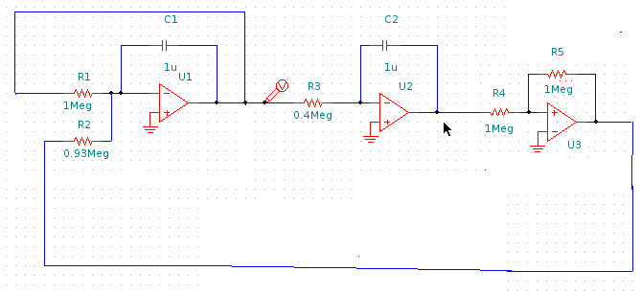

Графік залежності напруги від часу (на виході R1)

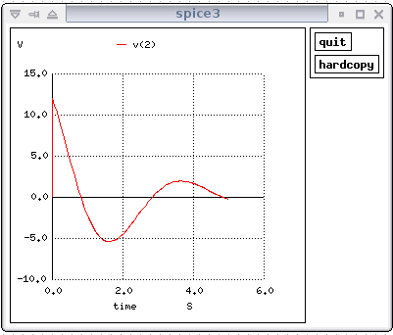

Графік залежності напруги від часу (на виході R2)

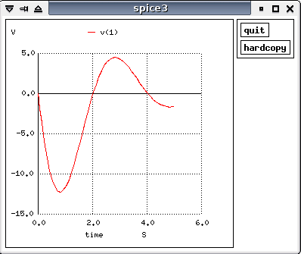

**ТЕОРЕТИЧНІ ВІДОМОСТІ**

1. **Еквівалентні перетворення вихідних математичних опису**

Як відомо, однією з необхідних умов здійснення математичного моделювання, яке лежить в основі аналогових ЕОМ, є тотожність рівнянь оригіналу і моделі, для забезпечення якої необхідно:

* привести рівняння оригіналу і моделі до єдиних змінним і до загального вигляду;
* Прирівняти відповідні коефіцієнти, початкові умови і зовнішні фактори;

В якості єдиних змінних оригіналу і моделі необхідно вибрати машинні змінні (змінні моделі), а в якості загального вигляду рекомендується вибирати форму елементарних структурних машинних рівнянь (рівнянь моделі). Це дозволяє встановити однозначну відповідність між усіма змінними оригіналу і моделі, спростити складання структурної схеми, а також однозначно розрахувати такі значення всіх невідомих параметрів схеми моделювання, при яких забезпечується тотожність рівнянь оригіналу і моделі.

# Вибір в якості загального вигляду форму елементарних структурних машинних рівнянь викликає необхідність еквівалентного перетворення вихідного математичного опису (ВМО). Під еквівалентним перетворенням ВМО мають на увазі уявлення ВМО у вигляді системи елементарних рівнянь, кожне з яких моделює елементарну аналогову операцію.

# 1.1 Перетворення вихідного математичного опису до універсального виду.

Рекомендується на першому кроці виконати еквівалентне перетворення з приведення операцій інтегрування до елементарних аналоговим інтегруючим операціях, тобто до операцій інтегрування першого порядку, так як до складу аналогових ЕОМ входять інтегруючі підсилювачі, що виконують тільки операцію інтегрування першого порядку.

Таким чином, на першому кроці еквівалентного перетворення необхідно ВМО, що представляє собою кожне диференціальне рівняння високого порядку, що містить похідні однієї змінної (другого порядку для даної лаб. Роботи), привести до системи диференціальних рівнянь першого порядку.

Отриману систему прийнято називати універсальним видом (УВ1).

*Примітка:* цифра 1 означає, що до універсального виду наведено ДР, що містять похідні тільки однієї змінної.

При отриманні однієї з форм універсального виду УВ1 рекомендується використовувати найбільш просту нормальну форму НФ1.

Суть даного способу полягає в наступному: диференціальне рівняння m-того порядку (для даної лабораторної роботи - другого)

 (1.1)

з початковими умовами виду:

 (1.2)

наводиться до системи m (двох для даної лабораторної роботи) диференціальних рівнянь першого порядку з m невідомими (двома для даної лабораторної роботи) і n початковими умовами (двома для даної лабораторної роботи). При цьому вводиться заміна змінних:

 (1.3)

При цьому вихідна змінна (y) і її похідна ()для НФ1 замінюються відповідно новими змінними:,  відповідно.

Еквівалентна система двох диференціальних рівнянь першого порядку (форма НФ1) має вигляд:

 (1.4)



Слід зазначити, що m-1 рівняння (перше рівняння для даної лабораторної роботи) виходять безпосередньо з рівнянь заміни (1.3), а останнє (друге) - з вихідного рівняння (1.1).

# ПРИВЕДЕННЯ УНІВЕРСАЛЬНОГО ВИДУ ДО ВИДУ, ЗРУЧНОГО ДЛЯ МОДЕЛЮВАННЯ.

До складу аналогових ЕОМ звичайно входять наступні аналогові ОБ (АОБ):

* підсумовуючі ОБ,
* інтегросумуючі ОБ (окремий випадок - інтегратор)

За допомогою перерахованих АОБ можна виконувати елементарні лінійні аналогові математичні операції.

Слід пам'ятати, що лінійні математичні операції завжди виконуються з інвертуванням результату, тобто ОБ має інверсний вихід. Операція інвертування може бути отримана за допомогою масштабного ОБ (окремий випадок підсумовуючого підсилювача для одного входу), якщо вибрати коефіцієнт передачі рівним одиниці.

Отже, еквівалентне перетворення ВМО - приведення універсального виду до виду, зручного для моделювання-полягає в тому, що необхідно ввести додаткові математичні змінні таким чином, щоб з рівнянь універсального виду вийшла система рівнянь, кожне з яких моделює елементарну аналогову операцію. Для лінійного ДР система рівнянь виду, зручного для моделювання (для конкретної лабораторної роботи) може складатися також з двох видів рівнянь:

* лінійних за формою диференціальних рівнянь з постійними коефіцієнтами (основними і додатковими) виду:

 (i=1,2) (1.5)

* лінійних алгебраїчних рівнянь, де (N +1) - загальна кількість залежних змінних, включаючи y0

 (1.6)

# 2. МАСШТАБУВАННЯ МАТЕМАТИЧНОГО ОПИСУ.

Масштабування МО здійснюється шляхом заміни змінних в описі оригіналу: математичні змінні замінюються їх фізичними аналогами (машинними перемінними). При цьому необхідно виконати втричі умова математичного моделювання - дотримання сталості на всьому інтервалі часу моделювання масштабних коефіцієнтів (масштабів), що зв'язують змінні величини оригіналу і моделі.

При масштабуванні математичного опису необхідно:

1. отримати масштабовані машинні рівняння (ММР);
2. виконати масштабування початкових умов (ПУ);
   1. **Отримання масштабованих машинних рівнянь ММР**

Для отримання масштабованих машинних рівнянь необхідно в математичні рівняння, отримані в п 1.2, підставити замість математичних змінних відповідні машинні змінні з урахуванням масштабів.

В аналогових ЕОМ залежні машинні змінні - напруги постійного струму  (*к*=0,n), вимірювані по відношенню до аналогової землі. Тому всі залежні математичні змінні (*к*=0,n), відображаються в моделі напругами постійного струму , причому ці величини пов'язані між собою простим масштабним співвідношенням: 

 (2.1)

де =сonst - розмірний масштабний коефіцієнт (1/В), постійний на всьому інтервалі часу моделювання.

В аналогових ЕОМ незалежна математична змінна t (реальний час) відображається фізичної незалежної змінної - так званим машинним часом τ. Ці величини пов'язані між собою простим масштабним співвідношенням:

 , (2.2)

де = сonst - масштаб часу (безрозмірний постійний масштабний коефіцієнт).

Масштабовані машинні рівняння, отримані заміною змінних в рівняння (1.5) - (1.6) мають вигляд:

 (i=1,2) (2.3)

* 1. **Масштабування початкових умов і постійних зовнішніх факторів**

При масштабуванні початкових умов слід пам'ятати, що масштабне співвідношення (2.1) справедливо для будь-якого моменту часу:

 (2.5)

де  - значення реального часу, а - відповідне йому значення машинного часу.

Якщо , то так як , (2.6)

то незалежно від вибраного значення  ,

Тому для початкового моменту часу (,)масштабне співвідношення (2.5) приймає наступний вигляд:

 (i=1,2) (2.7)

Виходячи з цього, напруги початкових умов  можуть легко визначатися за формулами:

 (i=1,2) (2.8)

# СКЛАДАННЯ І СПРОЩЕННЯ ПЕРВІСНОЇ СТРУКТУРНОЇ СХЕМИ.

Складання початкової структурної схеми (схеми моделі) при використанні вказаної методики попередньої підготовки завдання зводиться до моделювання окремих машинних рівнянь за допомогою АОБ (одне рівняння відтворюється одним АОБ) і з'єднанню цих блоків між собою.

При моделюванні будь-якого масштабованого машинного рівняння за допомогою одного АОБ всі напруги, що знаходяться в правій частині рівняння, вважаємо умовно відомими.

Дійсне існування на всіх входах АОБ необхідних напруг забезпечується за допомогою зворотних зв'язків з використанням відповідних виходів інших АОБ і, якщо потрібно, з включенням додаткових інверторів.

Моделювання лінійного диференціального рівняння (2.3) в аналогових ЕОМ здійснюється методом пониження порядку похідної; рівняння інтегрується з машинного часу і відтворюється за допомогою інтегро-сумуючого ОБ (рис.4.1):

 (i=1,2) (3.1)

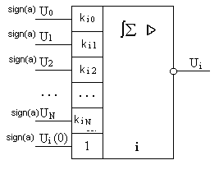

Рис 4.1

Слід зазначити, що кількість АОБ точно відповідає числу масштабованих машинних рівнянь, так як рівняння моделюють елементарні аналогові операції.

Примітка: Якщо будь рівняння моделюється не одним, а декількома АОБ, це означає, що приведення до виду, зручного для моделювання, виконано неправильно. Необхідно виявити помилку і повторити пункт 1.2.

Після складання структурних схем для моделювання окремих масштабованих рівнянь необхідно скласти первісну структурну схему всієї задачі. Забезпечення дійсного існування на всіх входах усіх схем необхідних напруг досягається зняттям напружень з відповідних виходів і подачею на необхідні входи, при розбіжності знаків необхідно включати інвертор.

Для зменшення кількості використовуваних інверторів рекомендується дотримуватися наступного правила:

        На структурній схемі лінійного операційного підсилювача (підсумовуючого або інтегро-сумуючого) можна одночасно змінити всі знаки на протилежні (знаки перед вхідними напругами, в тому числі і перед напругою початкової умови, і знак перед вихідною напругою).

Побудова основної структурної схеми ("стикування" окремих структурних схем АОБ) рекомендується виконувати в такій послідовності:

1. Скласти послідовний ланцюжок з інтегруючих блоків (інтегро-сумуючих або інтегруючих підсилювачів) без використання інверторів. При цьому необхідно дотримуватися сумісність знаків вихідної напруги попереднього інтегро-сумуючого ОБ і вхідної напруги наступного інтегро-сумуючого ОБ. використовуйте правило 4.1.
2. Введенням зворотних зв'язків забезпечити на кожному вході кожного інтегро-сумуючого ОБ дійсне існування необхідних напруг з урахуванням знаків, використовуючи структурні схеми решти АРБ.

І в цих ланцюгах зворотного зв'язку кількість інверторів необхідно звести до мінімуму, використовуючи наведені раніше правила зміни знаків окремих АОБ. Побудована таким чином структурна схема повинна являти собою замкнуту систему з входами  (j=1,2);.

Уважно вивчіть повну початкову структурну схему на предмет спрощення (зокрема кількості інвертують блоків).

# ОТРИМАННЯ СТРУКТУРНОГО МАШИННОГО ОПИСУ.

Для отримання елементарних структурних машинних рівнянь необхідно описати роботу кожного АОБ, що входить в схему моделювання, тобто представити залежність вихідної напруги АОБ від вхідних напруг і параметрів блоку.

  Елементарне структурний машинне рівняння, що описує інтегро-сумуючого підсилювач, отримують виходячи з того, що похідна від вихідної напруги Аоб по машинному часу t дорівнює інвертованою сумі вхідних напруг які домножуються на відповідний коефіцієнт передачі.

Отже, для АОБ, зображеного на рис.4.1, отримуємо

 (i = 1,2) (4.1)

Примітка: замість  в кожному конкретному випадку буде або  , .

Отримані лінійні рівняння необхідно перетворити, розкривши дужки і виконавши приведення знаків таким чином, щоб перед лівою частиною рівняння стояв знак "+".

При цьому послідовність структурних рівнянь повинна відповідати послідовності масштабованих машинних рівнянь.

# ЗІСТАВЛЕННЯ МАСШТАБОВАНИХ І СТРУКТУРНІХ МАШИННИХ РІВНЯНЬ

Як було зазначено в пункті 1, для забезпечення тотожності необхідно:

1) привести рівняння оригіналу і моделі до одних і тих же змінним (це було виконано в пункті

2) в приведення рівняння оригіналу (МНУ) і моделі (ЕСНУ) до єдиної загальної формі елементарних структурних машинних рівнянь.

При правильному використанні даної методики опису оригіналу і моделі повинні співпасти. Якщо в якій-небудь зіставляти парі рівнянь не збігаються знаки, або в одному з них відсутній будь напруга, або повністю відсутній якийсь рівняння, необхідно реально оцінити правильність виконання попередніх пунктів і знайти помилку.

# ЗАБЕСПЕЧЕННЯ ТОТОЖНОСТІ.

6.1 Отримання рівнянь еквівалентності

Для забезпечення тотожності необхідно прирівняти відповідні коефіцієнти масштабованих і структурних рівнянь (отримані співвідношення між коефіцієнтами передач лінійних АОБ з одного боку і вихідними коефіцієнтами і масштабами - з іншого) називаються рівняннями еквівалентності. Число рівнянь еквівалентності дорівнює кількості невідомих коефіцієнтів передач і це дозволяє однозначно визначати значення коефіцієнтів передач АОБ. Так як в кожне рівняння еквівалентності входить тільки один невідомий коефіцієнт передачі, рівняння еквівалентності фактично перетворюються на формули для розрахунку коефіцієнтів передач.

Наприклад, якщо прирівняти відповідні коефіцієнти при Uк в структурних машинних рівняннях (4.1) ... (4.2) і перетворених масштабованих машинних рівняннях, отримаємо наступні рівняння еквівалентності:

 так як aiк/sign aiк =| aiк | ,к=(0,N-1) (6.1)

 так як aiк/sign aiк =| aiк | ,к=(0,N-1) (6.2)

6.2.ОТРИМАННЯ РІВНЯНЬ ТОТОЖНОСТІ.(Не використовується для даної роботи)

# 7 ВИЗНАЧЕННЯ І ВИБІР ЗНАЧЕНЬ МАСШТАБІВ ПРЕДСТАВЛЕННЯ ЗАЛЕЖНИХ ЗМІННИХ.

Напруга  (вихідні напруги АРБ), для запобігання перевантажень або насичення цих блоків, які порушують нормальну роботу аналогових ЕОМ, не повинні виходити за межі лінійного діапазону АРБ, обмеженого значеннями  і . Бажано, щоб даний лінійний діапазон використовувався повністю, так як при збільшенні коефіцієнта використання лінійного діапазону  збільшується відношення сигнал / перешкода, а отже, і точність. Під коефіцієнтом використання вихідного лінійного діапазону увазі співвідношення:



де  - використовуване максимальне за абсолютним значенням вихідна напруга.

Для збільшення коефіцієнта використання вихідного лінійного діапазону АРБ і підвищення точності моделювання, необхідно зменшувати значення масштабів. Мінімальне значення масштабу:



Так як це значення масштабу забезпечує максимально можливу точність, будемо називати його оптимальним і позначати  При оптимальному значенні масштабу

. и 

Очевидно, що для визначення оптимальних значень масштабів необхідно заздалегідь знати максимальні за абсолютним значенням залежних змінних розв'язуваної задачі  , тобто діапазон зміни змінних.

Іноді значення  бувають очевидними зі змісту завдання або їх можна легко визначити за допомогою наближених обчислень. значення *Мк\** можна визначити і відразу, минаючи проміжні обчислення  по формулі:

*Мк *= Мк’*K к’,*

де *Мк \** - пробні значення, *К к \** - пробні значення;

Якщо при пробному вирішенні одне або кілька напруг UK виходять за межі лінійного діапазону, необхідно збільшити відповідні масштаби (зазвичай збільшують в 2 рази) і повторити пробне значення. Обчислення повторюють до тих пір, поки всі напруги не будуть лежати всередині лінійного діапазону, а потім визначають *Кк'* і розраховують *Мк*.*  Визначити пробні значення решти масштабів відповідно до нижчеподаних формул;

 i=(1,2) (10.1)

При цьому отримані пробні значення можуть залежати від невідомого , для якого критерій вибору відсутня. Невідоме значення *M* буде підбиратися на наступному кроці підготовки з урахуванням обмеження, що накладається на коефіцієнти передачі ОБ *( 0.01 < К < 100 ).*

**9. РОЗРАХУНОК ПАРАМЕТРІВ СХЕМИ МОДЕЛЮВАННЯ**

**9.1 ВИЗНАЧЕННЯ ПРОБНИХ ТА ОПТИМАЛЬНИХ ЗНАЧЕНЬ КОЕФІЦІЕНТІВ ПЕРЕДАЧІ ЛІНІЙНИХ ОБ.**

Підстановка в рівняння еквівалентності пробних значень масштабів дозволяє визначити повні значення коефіцієнтів передач. Підстановка всіх оптимальних значень дозволяє визначити оптимальні значення для лінійних ПРО, розмножувально-ділильних і інших ПРО. Але слід пам'ятати, що якщо в праву частину якого рівняння еквівалентності підставляється хоча б один пробний масштаб, одержуємо пробне значення відповідного коефіцієнта передачі. При виконанні пункту попередньої підготовки студент забезпечує підбір пробного значення масштабу тієї залежної змінної  , для якої . Підбір здійснюється таким чином, щоб значення всіх коефіцієнтів передач лінійних ОБ задовольняли нерівності (*0.01<K<100*).

Якщо значення будь-якого коефіцієнта виходить за межі вказаного вище діапазону, необхідно змінити масштаби і зробити перерахунок коефіцієнтів. На практиці найпростіше змінити масштаб незалежної змінної ().

# ВИЗНАЧЕННЯ ЗНАЧЕНЬ ПОЧАТКОВИХ НАПРУГ АРБ.

* 1. Підстановка у формулу (3.8) замість масштабу  значення  дозволяє обчислити значення напруги початкової умови , тобто





**РІШННЯ ОДНОРІДНОГО ДР 2-ГО ПОРЯДКУ**

Приклад виконання роботи

Вихідна інформація:

α1 = 2.4

α2 = 6.8

y(0) = 0



Диференціальне рівняння буде мати вигляд:

y’’ + 2.4*y’ + 6.8*y = 0

*1. Аналітичне рішення диференціального рівняння*

x2 + 2.4*x + 6.8 = 0



x1 = -1.2 – 2.8*i*

x2 = -1.2 + 2.8*i*

y(t) = C1\**e*-1.2*t * cos(2.8*t) + C2\**e*-1.2*t * sin(2.8*t)

y(0) = 0

y’(0) = 7.0

Ми отримуємо:

y(0) = C1* *e*-1.2*0*cos(2.8*0)+C2\**e*-1.2*0*sin(2.8*0) → C1 = 0

y’(0) = C1*(-1,2\**e*-1.2*0*cos(2.8*0)-2.8sin(2.8*0)* *e*-1.2*0) +

+ C2*(-1.2* *e*-1.2*0*sin(2.8*0)+2.8* *e*-1.2*0*cos(2,8*0)) → C2 = 2.5

Остаточно ми отримаємо:

y(t) = 2.5* *e*-1.2*t *sin(2.8*t).

Тепер ми можемо представити графіки функцій y (t) і y'(t):





Тепер можна визначити максимальні значення функцій:

t = 0.385 - значення t, коли функція y (t) досягає максимуму

t = 0 - значення t, коли функція y ' (t) досягає максимуму



*2. Отримання рівнянь масштабу*

Приймаємо в нашому випадку Mτ = const, так що ми можемо вибирати режим реального часу:

t = τ, з Mτ = 1.

Тепер ми можемо визначати фактори масштабу:

y = M1 * U1

y’ = M2 * U2





Тепер ми повинні вибрати Umax



*3. Первинний начерк структури*

*Первинна схема структури повинна мати вигляд:*

K12

1

∫►

U1

U2

U1

+U2(0)

K22

K21

1

∫∑►

-U2

-U1(0)

1

Використовуючи перше рівняння, ми можемо отримати інтегруючий OБ:



-U2

-U1(0)

K12

1

∫►

U1

Від другого рівняння ми можемо отримати інтегро-сумуючий ОБ:



-U2

-U1

+U2(0)

K22

K21

1

∫∑►

-U2

*4. Отримання факторів передачі*

Скористаємося формулами з частини 2



Тепер ми можемо використовувати їх, щоб визначити чинники передачі



Щоб отримати значення факторів передачі, ми будемо використовувати вже знайдений значення обчислення факторів Mτ, M1, M2 (частина 2):



*5. Визначення початкових цінностей напруги*

Оскільки відношення масштабу правильно протягом кожного моменту часу, тоді ми можемо використовувати такі формули, щоб одержать значення масштабу початкових умов:



Щоб отримати значення напруги, ми будемо використовувати вже знайдені значення y (0), y '(0) (глава 1) і фактори обчислення Mτ, M1, M2 (частина 2):



U2(0) Є негативним, тому що OB мають інвертуючий вихід.

*6. Визначення значень опорів*

Відомо, що коефіцієнт передачі для стандарту OB нагадує:



Де:

Z1 - опір входу

Z2 - опір зворотного зв'язку

Приймемо значення опору зворотного зв'язку 1 МOм, але в колі зворотного зв'язку інтегруючого ОБ і інтегро-сумуючого ОБ ми будемо використовувати конденсатори з ємністю 1 мкФ (замість Z2)

Z2 = C2 = 1 мкФ = 1/1000000 Ф

R12 = 1 / K12*C2 = 1/(5.035*1/10000000) = 1000000/5.035 = 198609 (Oм)

R22 = 1 / K22*C2 = 1/(2.4*1/10000000) = 1000000/2.4 = 416666 (Oм)

R21 = 1 / K21*C2 = 1/(1.35*1/10000000) = 1000000/1.35 = 740740 (Oм)

*7. Результати*

Тепер ми можемо зібрати електричну схему:

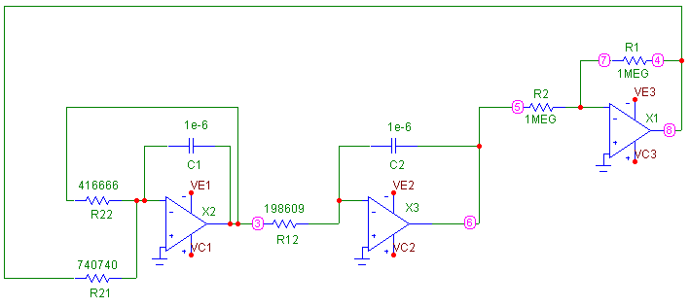

*8. Графік результатів*

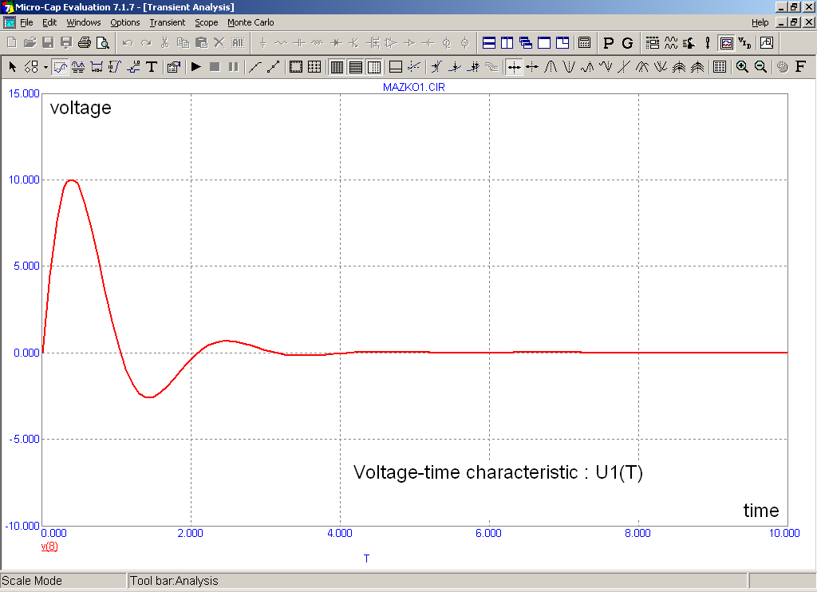

*voltage-time characteristic of the U1() (point 8, on the electric circuit)*

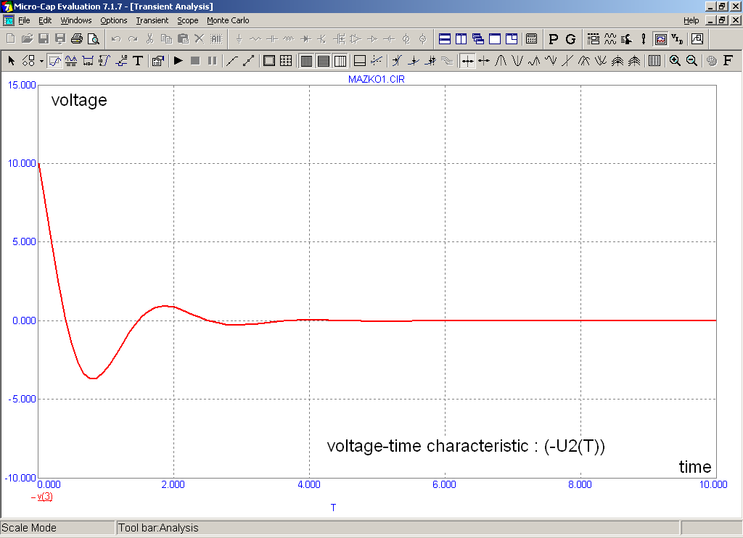

*9. Обчислення абсолютної похибки*

Різниця між еталонним значенням і отриманим і буде необхідна похибка.

Наприклад:

Для τ = 0.4

U1(0.4) = 9.9847 V

Для t = 0.4

Uэт(0.4) = y(0.4)/M1 = 1.389546 / 0.139 = 9.9967 V

∆ = |Uэт(0.4) - U1(0.4)| = |9.9967 – 9.9847| = 0.012 V